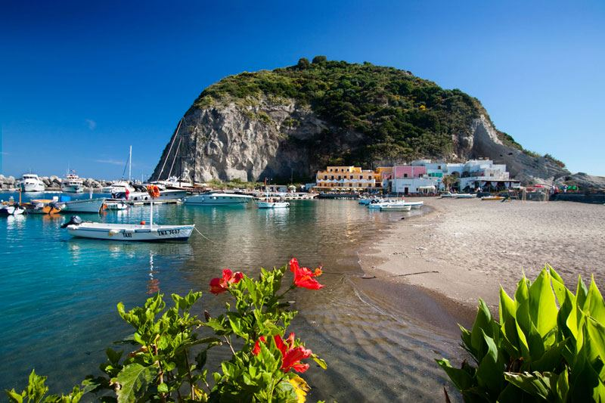

ISCHIA ALL’ INSEGNA DEL BENESSERE !!

06 Ottobre - 17 Ottobre 2019

QUOTA DI PARTECIPAZIONE : € 880,00 (CAMERA DOPPIA)
(minimo 25 pax)
Viaggio con percorso interamente autostradale. Sosta per la prima colazione. Pranzo libero ed imbarco per
Ischia alle ore 14:10 (partenza del traghetto Napoli/Ischia Porto). All’arrivo sistemazione in albergo.
HOTEL REGINA PALACE ISCHIA
L' Hotel Regina Palace Terme, è situato nel cuore pulsante dello shopping center del Corso principale di Ischia a pochi passi dalla piazzetta ed allo stesso tempo completamente immerso nel verde della pineta ischitana , un luogo incantevole, ideale per risvegliare i sensi​All'interno dell' Hotel Regina Palace Terme di Ischia, oltre ai due ristoranti "Al Palace" e "La Pergola" , dove una cucina internazionale particolarmente curata soddisferà anche i palati più esigenti, si trova l'american bar per gustare sfizioserie e fantasiosi drinks proposti dai ns. barman comodamente seduti nella hall dell'albergo o ai bordi della piscina termale.
Per il tempo libero oltre alle comode passeggiate nel Parco Comunale che confina con l'albergo sarà possibile utilizzare i servizi della spiaggia convenzionata poco distante dall'albergo o i due campi da tennis in terra battuta con accesso diretto dal giardino dell'albergo.
SUPPLEMENTO CAMERA SINGOLA: € 30,00/giorno
SUPPLEMENTO CAMERA DOPPIA USO SINGOLA STANDARD € 60,00/giorno

LA QUOTA COMPRENDE: Viaggio A/R in Pullman GT; Traghetto A/R Napoli/Ischia; Assicurazione medico-bagaglio; Assistenza tramite nostro staff; Hotel REGINA PALCE ****con trattamento di pensione completa in camera doppia, bevande incluse (1/4 vino e 1/2 acqua). Cocktail di benvenuto incluso bevande ai pasti, Wi – Fi , utilizzo piscina termale 28°/30° con idromassaggi, solarium attrezzato con lettini e sdraio, parco / giardino, parcheggio incustodito interno con disponibilità limitata, Terme convenzionate S.S.N , bagno turco e piscina idromassaggio con utilizzo gratuito nel pomeriggio su prenotazione.
LA QUOTA NON COMPRENDE: - Colazione e pranzo del primo giorno e cena dell’ultimo giorno. Assicurazione annullamento. Tassa di soggiorno da pagare in loco. Tutti gli extra di carattere personale e quanto non espressamente indicato nella voce “LA QUOTA COMPRENDE”.
INFO & PRENOTAZIONI: Agenzia : Cell. 371 3591824 - info@mignaniviaggi.com
Stefano: Cell. 339/5096990 - Ufficio: Cell. 347 5521654

